УДК 66-965, 66-952
Пути повышения качества порошков
на основе титана для аддитивных технологий

Котляров В.И.¹, к.т.н.; Бешкарев В.Т.¹, к.т.н.; Южакова Е.А.¹; Иванов В.В.¹;
Карцев В.И.¹, к.т.н.; Гасанов А.А.¹, к.х.н.; Козлов Р.Ю.¹;
Самохин А.В.², к.т.н.; Фадеев А.А.²; Алексеев н.в.², к.т.н.; Синайский М.А.²
Kotlyarov Vladimir Ivanovich; , Beshkarev Valery Tomasovich;
Yuzhakova Elena Andreevna; Ivanov Vladimir Viktorovich;
Kartcev Valentin Efimovich; Gasanov Ahmedali Ameraly Ogly;
Kozlov Roman Yurevich; Samokhin Andrey Vladimirovich;
Fadeev Andrey Andreevich; Alekseev Nikolay Vasilevich;
Sinayskiy Mikhail Aleksandrovich

VIKotlyarov@giredmet.ru; VTBeshkarev@giredmet.ru; ElAYuzhakova@giredmet.ru;
VlViIvanov@giredmet.ru; VEKartsev@giredmet.ru; AAGasanov@giredmet.ru; rame010@mail.ru; samokhin@imet.ac.ru; fadeevandrei@gmail.com; nvalexeev@yandex.ru; ms18@mail.ru

¹АО «ГИРЕДМЕТ»
²ИМЕТ РАН

Аннотация:
Разработана технология получения сферических порошков титановых сплавов, применяемых в аддитивных технологиях, с пониженным содержанием растворенных газов.
Ключевые слова:
металлические порошки, аддитивные технологии, гидрирование, дегидрирование, плазменная сфероидизация.
Abstract:
The production technology of spherical powders with a reduced content of dissolved gases used in additive technology for titanium alloys has been developed
Keywords:
metallic powders, additive manufacturing, hydrogenation, dehydrogenation, plasma spheroidization.

Реферат
Рассмотрены способы повышения качества сфероидизированных титановых порошков, включающие: минимизацию количества частиц размерами менее 10 мкм в исходном полигональном порошке, изменение состава плазмообразующего газа и исключение контакта с воздухом порошка до и после сфероидизации.
Предложена технологическая схема получения сферических порошков титановых сплавов для аддитивных технологий, включающая переплав сертифицированных отходов, гидрирование слитков, их измельчение, рассев по фракциям, дегидрирование и газовую центробежную классификацию с заключительной плазменной обработкой.

Работа выполнена при финансовой поддержке Министерства образования и науки РФ (Уникальный идентификатор ПНИЭР RFMEFI58214Х0004).

Введение
В настоящее время в АО «Гиредмет» совместно с ИМЕТ РАН разрабатывается метод получения сферических порошков титана и его сплавов сфероидизацией в потоках термической плазмы полигональных порошков, полученных методом гидрирования-дегидрирования. Использование в качестве исходного материала порошков неправильной формы определенного гранулометрического состава позволяет получать сферические порошки с размерами, пригодными к использованию в аддитивных технологиях.
По мере получения экспериментальных партий порошков и изучения их качества, прежде всего газонасыщенности, были проведены корректировки технологической схемы с целью снижения содержания растворенных газов. Основными технологическими приемами повышения качества сфероидизированных титановых порошков были приняты: минимизация количества частиц размерами менее 10 мкм в исходном полигональном порошке, изменение состава плазмообразующего газа и исключение контакта с воздухом порошка до и после сфероидизации.

Методика проведения эксперимента
Изменения претерпели несколько стадий существующей схемы получения сферических титановых порошков (рис. 1).
Слитки титановых сплавов получали переплавом сертифицированных отходов в вакуумной дуговой печи (ВДП) с нерасходуемым электродом с регламентируемым теплоотводом от кристаллизующегося расплава, с целью создания крупнозернистой структуры. Крупнозернистая структура, как показала практика, способствует повышению скорости поглощения водорода слитками титановых сплавов.
Состояние поверхности слитков является важным фактором при проведении процесса гидрирования. При подготовке к гидрированию слитки подвергали химической обработке, путем их травления в смеси бескислородных кислот, предотвращающей образование окисленного слоя на поверхности.

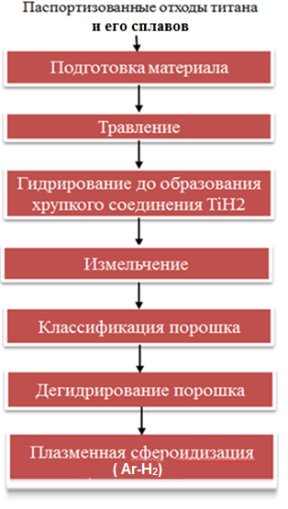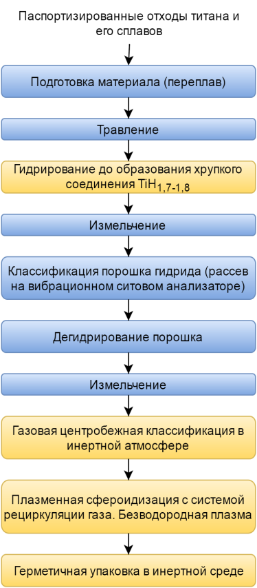
Рис. 1 – Корректировка технологической схемы получения сферических порошков титана и его сплавов

Для получения хрупкого состояния и измельчения до нужной крупности экспериментальные слитки подвергались гидрированию на установке, созданной в АО «Гиредмет».
Количество поглощенного слитками водорода влияет на водородную хрупкость материала и контролируется в процессе гидрирования. Повышенное содержание водорода в гидриде приводит к переизмельчению материала с образованием повышенного количества фракции с размерами менее 10 мкм, сохраняющейся после измельчения дегидрированного порошка. В процессе плазменной сфероидизации мелкодисперсная фракция испаряется и при переконденсации осаждается на стенках реактора и на поверхности более крупных сфер, что в конечном итоге приводит к образованию конгломератов, снижающих технологические характеристики порошков (рис. 2).
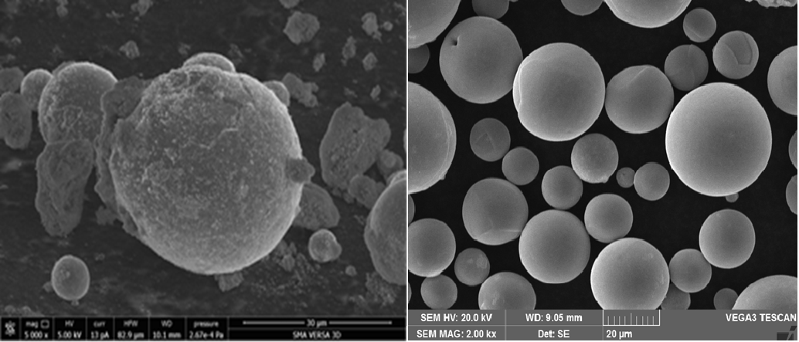
Рис. 2 – Внешний вид порошка с повышенным содержанием фракции
≤ 10 мкм (слева) и без нее (справа)

Для снижения содержания мелкодисперсной фракции дегидрированный порошок подвергался газовой центробежной классификации в инертной среде (рис. 3), обеспечивающей ее удаление. Выделение и удаление мелкодисперсной фракции иными доступными способами (ситовой метод) в исходном полигональном порошке без образования оксидов на поверхности частиц сильно затруднено.

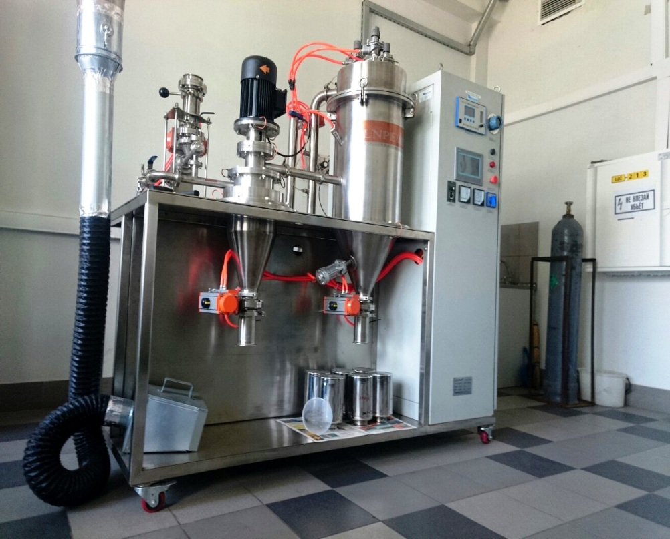
Рис. 3 – Классификатор LNCST-6A с инертной атмосферой
Для придания сферической формы частицам порошка использовалась спроектированная и изготовленная ИМЕТ РАН экспериментальная установка плазменной сфероидизации, установленная и запущенная в эксплуатацию в АО «Гиредмет».

Обсуждение результатов
Достижение количества поглощаемого слитками титановых сплавов водорода не более 400 л/кг в процессе гидрирования позволило получать гидрид, соответствующий формуле TiH_{1,7}, обладающего достаточной хрупкостью для измельчения. При этом количество частиц с размерами менее 10 мкм в полученном после дегидрирования порошке составляло менее 5% (рис 4а). При большем количестве поглощенного водорода эта величина может составлять более 15%.
Подбор параметров газовой центробежной классификации
(таблица 1) может обеспечить снижение содержания мелкодисперсной фракции в полигональном порошке до 0,5–1 % (рис. 4б).
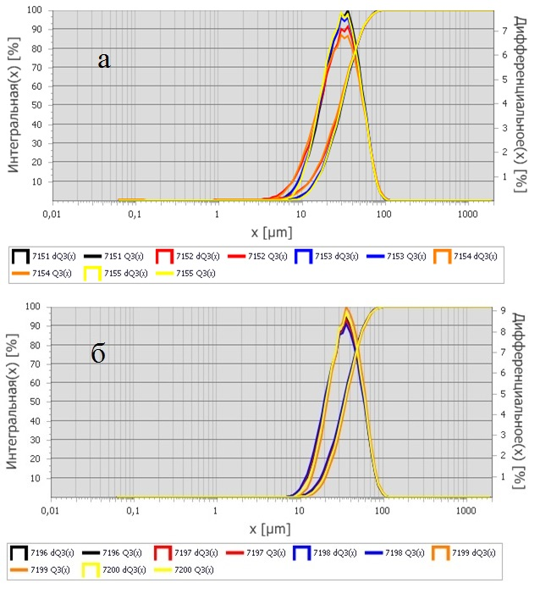
Рис. 4 – Распределение размеров частиц порошка дегидрида до (а) и после (б) классификации (5 измерений)
Таблица 1
Параметры классификации
Исходный материал | И1 (3,7% частиц менее  10 мкм) |  |  | И2 (19,4% частиц менее 10 мкм)
№ эксперимента | 1 | 2 | 3 | 4 | 5
Скорость питателя | 70 | 70 | 70 | 70 | 70
Классификатор (частота вращения ротора, Hz) | 70 | 80 | 60 | 90 | 70
Воздуходувка (частота вращения, Hz) | 25 | 35 | 25 | 45 | 25
Количество частиц размером менее 10 мкм в целевой фракции, % | 0,9 | 0,7 | 0,5 | 0,3 | 0,4
d50 целевой фракции, мкм | 34,8 | 37,5 | 37 | 42,7 | 34,3

Плазменной сфероидизации подвергали классифицированный порошок размерами +10 -45 мкм. Процесс плазменной обработки полигональных порошков заключается в их оплавлении или полном расплавлении в струе плазмы, после чего частицы приобретают сферическую форму.
Переход к безводородной плазме обусловлен установленным негативным влиянием составляющей плазмообразующего газа – водорода на химический состав и технологические свойства титанового сферического порошка. Присутствие водорода в системе, наряду со значительным временем пребывания частиц в высокотемпературной зоне при повышении производительности процесса, приводило к росту содержания водорода в порошке и как следствие, растрескиванию некоторых частиц (рис. 5).

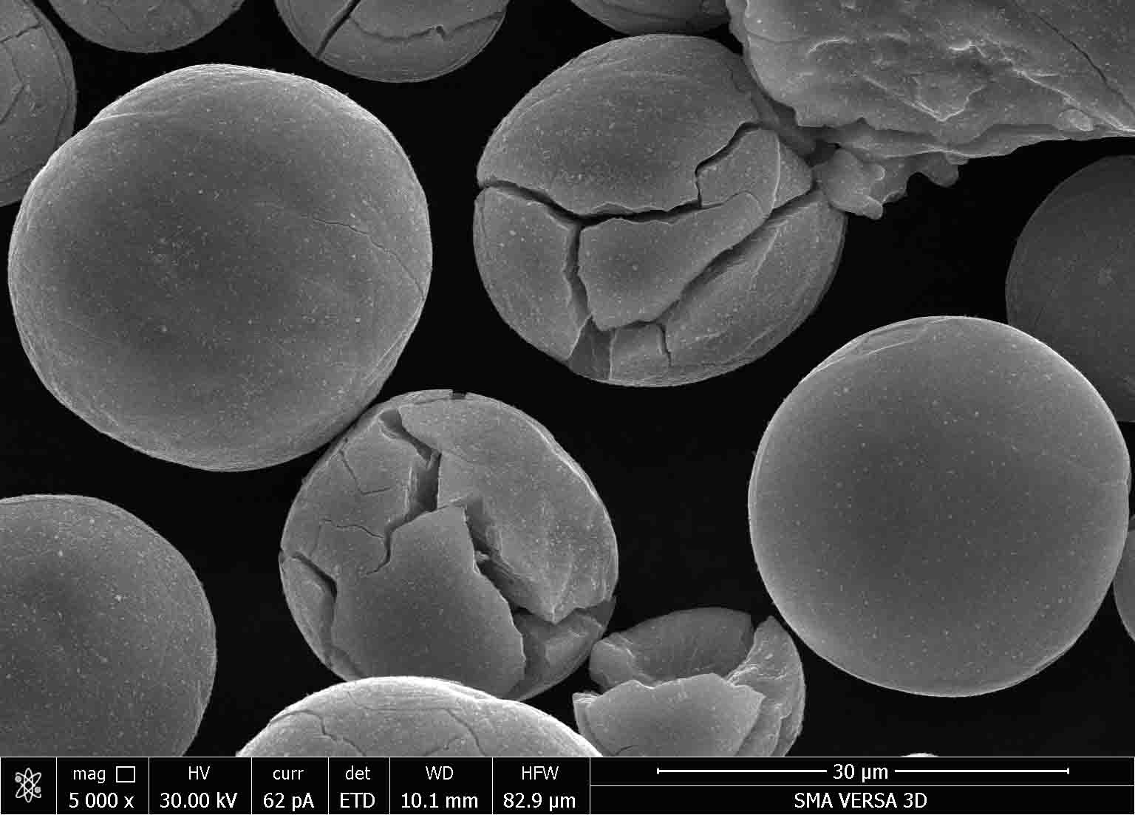
Рис. 5 – Внешний вид порошка после сфероидизации в аргон-водородной смеси

Экспериментальные исследования в направлении повышения энтальпии плазменной струи с использованием других инертных газов позволили избежать этих негативных последствий (рис. 6).
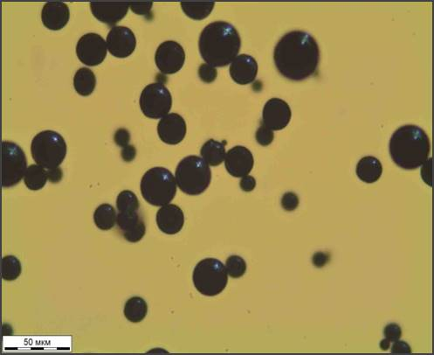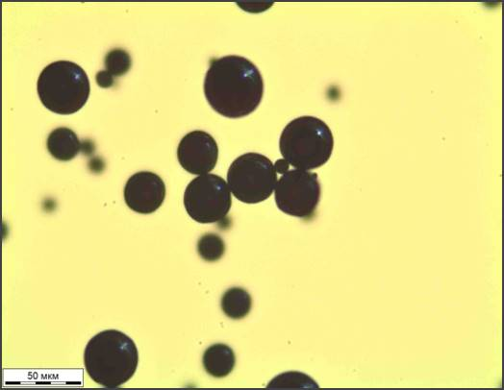
Рис. 6 – Внешний вид порошка после сфероидизации в безводородной плазме

Проведенный анализ гранулометрического состава (рис. 7) подтвердил, что полученный сферический порошок соответствует фракции (+10 -45) мкм.

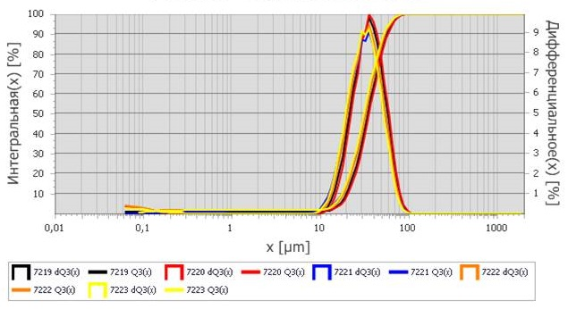
Рис. 7 – Распределение размеров частиц сферического порошка (5 измерений)

В настоящее время проводится работа по разработке системы рециркуляции технологического газа в плазменной установке, которая обеспечит работу установки сфероидизации порошков титана и сплавов при заданных параметрах в непрерывном режиме без постоянного потребления газа от внешних источников с предварительным вакуумированием, что должно снизить содержание газовых примесей в получаемом порошке.
Все дальнейшие операции, включающие упаковку сферических порошков производятся в перчаточном боксе с очищенной инертной атмосферой. Таким образом, получается избежать контакта порошкового материала с воздухом и образования окисных пленок на поверхности частиц.
Полученный по такой технологической схеме сферический порошок титана будет отвечать требованиям по крупности, сферичности, технологическим свойствам, обладать высокой химической однородностью и пониженным содержанием газовых примесей.

Заключение
С целью улучшения качества сферических порошков титановых сплавов для аддитивных технологий была проведена корректировка технологической схемы с изменением параметров процессов.
Контроль режимов гидрирования позволяет получать достаточно хрупкий гидрид, соответствующий формуле TiH_{1,7}, без образования большого количества частиц размером менее 10 мкм после измельчения и дегидрирования.
Уменьшение количества фракции (-10) мкм в исходном полигональном порошке титанового сплава без увеличения содержания газовых примесей возможно с использованием газовой центробежной классификации в инертной атмосфере.
Применение безводородной плазмы позволяет получать сферические порошки титановых сплавов без изменения химического состава и технологических свойств.
Для сохранения качеств порошка после сфероидизации упаковка и другие манипуляции должны проводиться в защитной (инертной) атмосфере.

